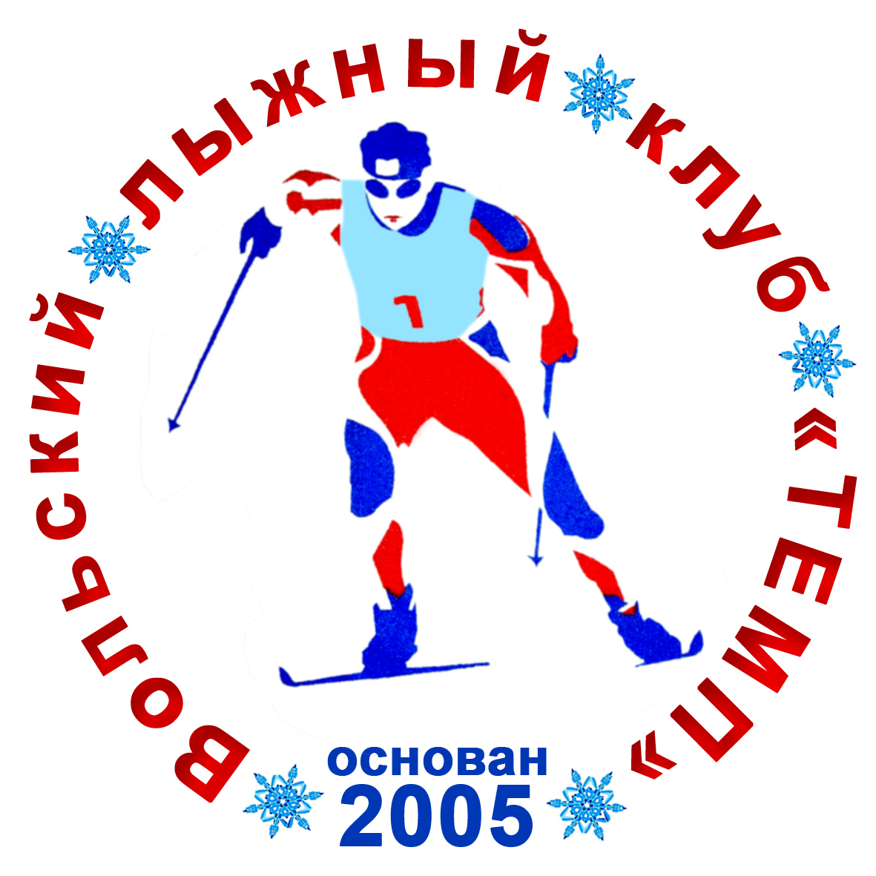
ПОЛОЖЕНИЕ
о проведении открытого первенства любительского
лыжного союза Саратовской области
15-го Вольского лыжного марафона (контрольная тренировка)
на 50 (30) км

Место проведения: лыжная база «Эдельвейс» или «Снежинка».
По готовности – г. Балаково.

1. Классификация соревнований:
- открытые соревнования по лыжам;
- соревнования личные.

2. Цели и задачи
- популяризация и развитие лыжных гонок в Саратовской области;
- повышение спортивного мастерства занимающихся.

Регистрация: индивидуальная в день старта с 10.00 до 10.30 на стартовой поляне.

3. Программа.
23 января 2022 г., старт в 11.00, лыжная база «Эдельвейс» или «Снежинка – дистанция 50 км, стиль свободный. Женщины – 30 км.
Старт общий. Финиш и старт в одном месте. Организован пункт питания и пит-стоп (замена лыж 2 раза).
Участники разбиты по возрастным группам. Мужчины.(30 км): 60- 64, 65- 69 лет.
Мужчины (50 км): Женщины старше 45 лет – 20 км
0 группа - 18-34 лет; .
I группа - 35-39 лет;
II группа - 40-44 лет;
III группа - 45-49 лет;
IV группа - 50-54 лет;
V группа - 55-59 лет;
Женщины (30 км): от 18 и старше.
Возраст участника определяется на момент старта.

4. Требования к участникам соревнований.
К соревнованиям допускаются спортсмены, имеющие допуск врача.
Стартовый взнос – 400 рублей.

5. Награждение. Производится в каждой возрастной группе.
1 место – кубок, медаль, грамота;
2, 3 место – медаль, грамота.
Все участники марафона получают медаль финишера с символикой марафона.

Проезд иногородним: поезд Москва-Балаково ежедневно.

Главный судья соревнований: В.Ермолаев.

Данное Положение является вызовом на соревнование.

Справки по проведению к организатору соревнований:
Председатель спортивного клуба «Темп» Владимир Бурлаков.
тел.: 8-906-317-46-46

